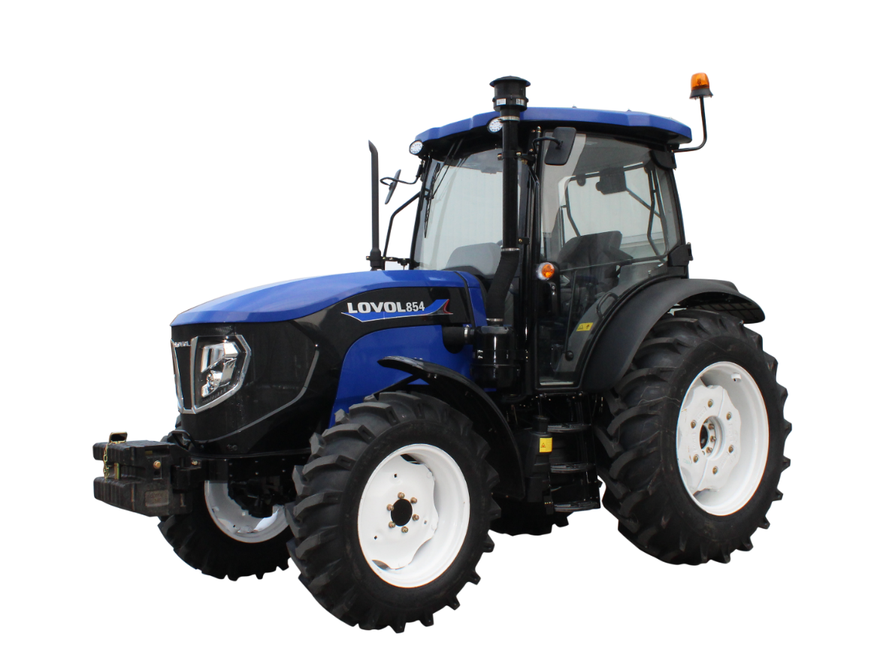

Трактор LOVOL TН 854 | Технические параметры
Дизельный двигатель, 4 цилиндра | Xinchai 4D35ZT
Номинальная мощность двигателя, л.с/кВт | 85/62,5
Объем двигателя, л | 3,47
Кольчество гидро выходов | 1 пара с фиксированным положением  2 пары с плавающим положением
КПП механического типа | 12F + 12R переключение передач с синхронизаторами и реверсом
Диапазон скоростей, км/час | вперёд (1,7-37,1)
Тип сцепления | Металлокерамическое, двухдисковое LUK, 12 дюймов
Тип тормозов | Мокрый, дисковый, гидравлически управляемый
Двухсоставной Вом, об/мин | 540/1000
Номинальная мощность ВОМ, кВт | 53,3
Габаритные размеры (ДхШхВ), мм | 4173х2013х2757
Минимальная рабочая масса, кг В том числе дополнительные груза, кг | 4082  352/320
Размер шин (передние/задние) | 12,4-24/16,9-34
Электрическая система, В | 12
Обьем топливного бака, л | 80

